记协凭什么代表我？

原姿晴 [有理儿有面](javascript:void(0);)

**有理儿有面**

微信号 youli-youmian

功能介绍 你说是不是

2021-09-16[原文](https://mp.weixin.qq.com/s?__biz=Mzg3MjEyMTYyNg==&mid=2247540708&idx=2&sn=1115fd58b8307dc2e76a7cde712f78d8&chksm=cef60b91f981828705207cf328e14214fc645163f707348a9b01a35a4491221b45a2eca39b4e&scene=27#wechat_redirect&cpage=25) 发表于

收录于合集





**全文共1288字，图片1张，预计阅读时间为3分钟。**

**文章首发于“有理儿有面”（youli-youmian），欢迎大家在朋友圈和微信群转发。**

**公众号及其他平台转载请在后台留言。**



▼

本文作者：香港资深媒体人 原姿晴

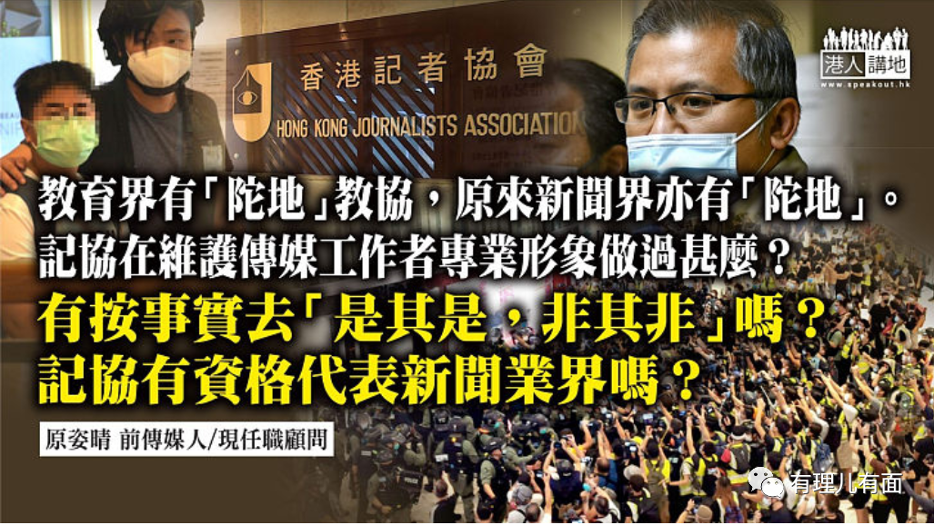

新闻界“地头蛇”香港记者协会（记协）近日跟保安局局长邓炳强的隔空驳火；该会主席陈朗升不满被指倡议任何人都是记者、“13岁学生都是记者”，除反驳该名13岁学生并非其会员，也否认倡议“人人做记者”，而是《基本法》赋予市民的权利云云。记协将所有批评推得一干二净，更声言记协只是工会，过去只做工会的事，维护新闻自由和专业记者权益。然而回看过去几年，溯其言，观其行，记协能与“专业”扯上关系吗？真的只做工会的事？能好好的代表业界吗？

**转移视线 推卸责任**

邓炳强提到的13岁记者，是去年母亲节当日出现于非法集结现场的13岁学生；其实，社会早已有公论，绝大部分正常的香港市民都认为“不恰当”和“不适合”。当日记协如何响应事件呢？时任记协主席杨建兴表示，“小记者”采访冲突情况，在原则上没有大问题，但需小心留意安全问题云云。

至于现届主席陈朗升就以“抗战”去模拟，称“八路军都有‘小八路’”，又反问政府和警察在2019、2020年做过什么，“搞到 13 岁的同学都要出去做记者，害怕没有了镜头，害怕拍少了都会有人觉得委屈”，转移视线之余，把责任推得干干净净。

**盲目包庇 好似“地头蛇”**

陈朗升今日信誓旦旦指记协没倡议“人人做记者”，然而，去年警方因先后发现有自称记者的人混入人群，涉嫌阻碍警方工作，甚至袭击警务人员，而去修订《警察通例》，仅承认政府新闻处认可的新闻机构所聘的记者为“传媒代表”时，记协却发声明狠批此安排“无异于实行官方发牌制度，严重影响采访自由及新闻自由，亦令香港逐渐走向极权管治之路”，这不是双重标准吗？这不是立场先行、上岗上线吗？对于政府及警队的批评例必速发，未搞清事实就立时跑出来攻讦，但对于“831太子站死人”、“新屋岭性侵”等假新闻，记协有发过一言半句的批评吗？还有对于其他被认为立场不同的记者包括东方日报记者及驻港内媒记者被恐吓或被欺凌，却视若无睹？更辩称“有时需要较长时间掌握相关事实，并非政治不中立”，对比上述事例，这个说法自相矛盾得令人嗤笑。

记协举起“新闻自由”之挡箭牌，合理化某些“记者”的过界甚至违法行为、盲目包庇害群之马之案例也多的是，回想2019年反修例暴动期间，不只一次出现大批所谓“记者”将防暴队团团包围的场面、个别所谓“传媒”只将镜头对准警察，对暴徒伤人、纵火、刑毁的暴行视若无睹，亦有自称网媒记者，直播期间不断粗言秽语，更公然点评女警身材，当日记协也只是抛出一句“遗憾”就了事。

**效英美设立记者注册制度**

香港记者的声誉已被一批毫不专业的所谓“记者”弄得声名狼藉，亦先后有数名所谓“记者”，因涉及反修例暴动罪行而被检控，部分亦被判罪成。记协在维护传媒工作者专业形象做过什么？有按事实去实事求是吗？记协有资格代表新闻业界吗？陈朗升今日既然一再强调记协只是一个工会，那么根本无足够认受性去发出的记者证，官方也不用予以认可。

为拨乱反正，香港应该效法英美，设立一套记者注册制度，可由法定注册机构去负责记者的注册、纪律及监察工作，正式注册的记者需要遵守专业行为守则，形式跟香港其他专业人士一样。获注册传媒机构聘用的记者，才可采访政府部门、公营机构及大型公众活动。传媒业界也需要有适当的监管，才可回复风清气正。

本文转自港人讲地





**关注公众号：**

**有理儿有面**

**理   性｜   揭   秘｜   探   讨**







### 精选留言

用户设置不下载评论